**Физкультурно-оздоровительный проект**

**«Здоровым будешь**

**– всё добудешь!»**

**(для детей 5-6 лет)**

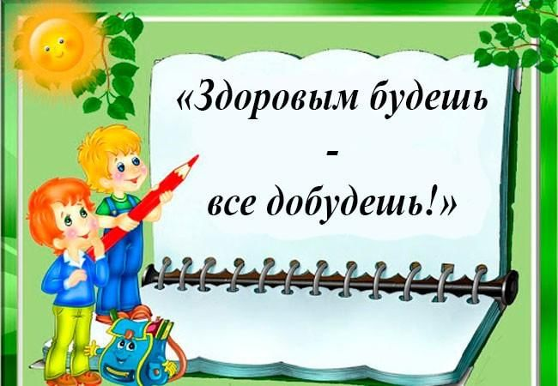

Составила:

Инструктор по физкультуре:

Книжникова Т.Н.

2022-2023 уч.год

**Пояснительная записка**

Одна из основных целей здоровьесберегающей педагогики – сохранить здоровье детей в процессе их обучения и воспитания. Здоровьесберегающая педагогика предполагает формирование у каждого ребенка умений и навыков здорового образа жизни, а также воспитание культуры здоровья.

Главная особенность здоровьесберегающего воспитания – это формирование соответствующей мотивационной сферы детей, т.е. поведенческих реакций, направленных на сохранение и укрепление собственного здоровья. Эта мотивационная направленность в дальнейшем должна стать доминирующей поведение детей, их стремление вести здоровый образ жизни.

**Проблема:**

Незаинтересованность детей и родителей в сохранении и укреплении своего здоровья.

**Цель:**

Сохранять и укреплять здоровье детей. Формировать понимание необходимости заботиться о своем здоровье, беречь его, учиться быть здоровыми и вести здоровый образ жизни.

**Задачи:**

* Заинтересовать детей в выборе поведения, поступков, приносящих пользу здоровью;
* Формировать навыки рационального питания, закаливания, физической культуры;
* Воспитание у всех участников образовательного процесса активной жизненной позиции, направленной на сохранение и укрепление собственного здоровья, создание условий для поддерживания этой позиции.

**Тип проекта**: Физкультурно-оздоровительный .

**Длительность проекта**: 9 месяцев.

**Участники проекта**:

* Инструктор по физической культуре: Книжникова Т.Н.
* Воспитатели Никифорова И.А. Черепанова Ж.А.
* родители;
* дети 5-6 лет

**Ожидаемые результаты**

* Снижение заболеваемости среди детей;
* Создание благоприятной образовательной среды, способов сохранения здоровья, воспитания и развития личности;
* Выработка форм поведения детей, помогающая избежать опасности для жизни и здоровья. Сформированность осознанной потребности в ведении здорового образа жизни.
* Благотворное влияние на развитие речи, расширение кругозора, физических и нравственных качеств.

**Этапы и сроки проведения проекта**

|  |  |  |
| --- | --- | --- |
| **1 этап** | **Подготовительный** | **01.09.2022-01.10.2022** |
| **2 этап** | **Основной** | **1.10.2022-01.04.2022** |
| **3 этап** | **Заключительный** | **02.04.2022-15.05.2022** |

**Выполнение проекта:**

Распределение деятельности по этапам проекта

**1 этап: подготовительный. Выявление проблемы:**

* формирование проблемы;
* определение задач;
* изучение методической литературы по данной теме.

**2 этап: основной. Организация работы над проектом:**

В работе с детьми:

|  |  |  |  |  |
| --- | --- | --- | --- | --- |
| ***Месяц*** | ***Работа с детьми*** | ***Работа с родителями*** | | ***Работа с педагогами, медиками*** |
| ***Сентябрь*** | -**Мониторинг физического развития детей**  **- Игры малой подвижности во время прогулок (эстафеты, соревнования). Спортивное развлечение: «По следам осени»**  **Дидактическая игра «Четвертый лишний»**  **Участие в дистанционных Всероссийских конкурсах** | | -**Родительское собрание «Подготовка и организация к началу учебного года»**  **Папка раскладушка «Семей-**  **ные подвижные игры с детьми»**  **Детско-родительская выставка рисунков «Активный отдых летом»** | -**Подбор методической литературы, создание дидактической игры «»**  **-Медицинский осмотр детей врачами**  **-Анализ заболеваемости**  **детей за прошлый**  **учебный год**  **Методические рекомендации «Двигательные задания с использованием мягких модулей на занятиях по физкультуре» безопасности для дошкольников детского сада»** |
| ***Октябрь*** | **Беседы:**  **-«О здоровье»,**  **Спортивное развлечение «Казачьи игры и забавы»**  **Участие детей в дистанционной Всероссийской онлайн олимпиаде «Дошколята – спортивные ребят»** [**https://Изумрудный**](https://Изумрудный) **город.дети**  **Игры и упражнения для профилактики нарушений осанки**  **ОРУ с листочками** | | **Консультация для родителей «Как подготовить дошкольника к фикультурным занятиям»** | **Методические рекомендации Т.Е Харченко «Утренняя гимнастика для детей 3-5 лет**    **Подвижные игры для осеннего праздника** |
| ***Ноябрь*** | **Комплексы физкультминуток во время НОД**  **Применение на занятиях нетрадиционного оборудования**  **Тесты на определения физических качеств детей**  **Ориентировочные показатели физической подготовленности детей 3-7 лет** | | **- Консультация В чем польза и вред жевачки»**  **Памятка «Как правильно выбрать чешки для ребенка»**  **Папка-раскладушка «Использование фитбола в домашних условиях»**  **Онлайн анкетирование «Как ест дома ваш ребенок?»** | **Методические рекомендации «Фитбол-аэробика танцы на мячах»**  **Методические рекомендации Какой вид спорта выбрать в зависимости от уровня развития физических качеств.** |
| ***Декабрь*** | **Разучивание слов к подвижным казачьим играм.**  **Онлайн олимпиада «Зимние виды спорта»**  **Дидактическая игра:**  **«Клоун»** | | **Консультация для родителей «10 способов активного отдыха»**  **Буклеты «В какую секцию отдать ребенка»**  **Консультация «Что нужно знать о плоскостопии»** | **Консультация для педагогов «На зарядку становись!» о важности утренней гимнастики**  **Папка раскладушка «Современные инновационные технологии физкультурно-оздоровительной работы в ДОУ»»** |
| ***Январь*** | **Развиваем межполушарное взаимодействие** **Физкультурное развлечение:**  **«В гостях у бабушки Метелице»,**  **-Художественное творчество рисование**  **«Выбирай зимний спорт!»** | | **Папка-раскладушка для родителей «Польза зимних прогулок»**  **Наглядная информация Памятка «Безопасность зимой»** | **10 заповедей здоровья дошкольника**  **Развитие ориентировки в пространстве с помощью игр**  **Оформление выставки детских работ на тему «Выбирай зимний спорт!»**  **Карточки для бесед с детьми «Зимние виды спорта»** |
| ***Февраль*** | **Физкультурный**  **спортивный праздник посвященный защитникам Отечества «Будем, как солдаты» «Мы как только подрастем в армию служить пойдем»**  **Разучивание армейской игры на внимание «Господа офицеры!»**  **Картотека стихов на праздник День защитника Отечества**  **Разучивание физминуток на армейскую тематику.** | | **Оформление грамот, дипломов, медалей. для пап к спортивному празднику в старшей группе.**  **Консультация для родителей «Батут польза или вред?»** | **Папка раскладушка «23 февраля День защитника Отечества»**  **Консультация «Скандинавская ходьба для дошкольников»** |
| ***Март*** | **Д/и «Пальчиковый твистер»**  **Д/и Спорт лото**  **Разучивание считалок к Дню космонавтики.** | **Оформление оздоровительных стендов по работе с детьми. Индивидуальные беседы о значимости развития движений и навыков ребенка**  **Консультация для родителей «Игры для дома и улицы»** | | **Консультация «Инновационные подходы в физкультурно-оздоровительной работе ДОУ»**  **Картотека «Игры с висячим тренажёром»**  **Презентация «Патриотическое воспитание дошкольников средствами физической культуры»** |
| ***Апрель*** | **Тематический День здоровья 7 апреля – Всемирный День Здоровья**  **Спортивное Развлечение «Марафон здоровья- 2023»** | **Папка раскладушка «Весна на улице!»**  **Онлайн анкета для родителей** [**https://forms.gle/gkcaEUyDFujqCTGn9**](https://forms.gle/gkcaEUyDFujqCTGn9)  **Консультация «Инновационные подходы в физкультурно-оздоровительной работе ДОУ»** | | **Папка-раскладушка «Подвижные игры на детской площадке»**  **Стишки для утренней гимнастики** |
| ***Май*** | **Праздник посвященный Дню Победы «Казачьи старты»**  **Игры для фонематического слуха.**  **Потешки с пальчиками.**  **Д/и «Чья награда?»** | **Родительское собрание Тема: «Итоги работы за 2022 – 2023 учебный год» «Наши успехи»**  **Презентация «Итоги работы по проекту»**  **Коллаж «Мы дружим со спортом»**  **Консультация для родителей «Катание на велосипеде»** | | **Картотека «Зарядка для красивой осанки» Изготовление папки раскладушки «День Победы»**  **Картотека игр с мячом** |

В работе с родителями:

• Индивидуальные беседы о физических умениях и навыках каждого ребенка, о значимости совместной двигательной деятельности с детьми, о здоровом образе жизни, о личной гигиене ребенка и др.

• Наглядность в виде информационных файлов

**3 этап: заключительный:**

* Анализ результатов проекта;
* Выпуск видеофильма итоги работы по проекту